## 快递鸟申通电子面单申请流程

1. **用户找当地网点开通时如何说？**

直接联系当地网点说要申请申通自有的电子面单账户，非淘系的。

如网点不知道如何操作可让网点拨打中心电话 申通总部的技术严文武 电话：021-60375313，qq：272855311

技术支持021-60375299

## 网点操作

## 二：登录操作

申通快递业务系统--电子面单系统或者单点登录系统-电子面单系统

注：该系统的可用此网址下载：[http://sso.sto-express.cn/Upgrade/download.html](http://sso.sto-express.cn/Upgrade/download.html" \t "http://web.qun.qq.com/announce/_blank)或者登录此网址http://sso.sto-express.cn/System/

## 三：普通电子面单使用方法

### 1、新增客户账号

* 集群E3--VIP客户平台--VIP客户资料维护--新增

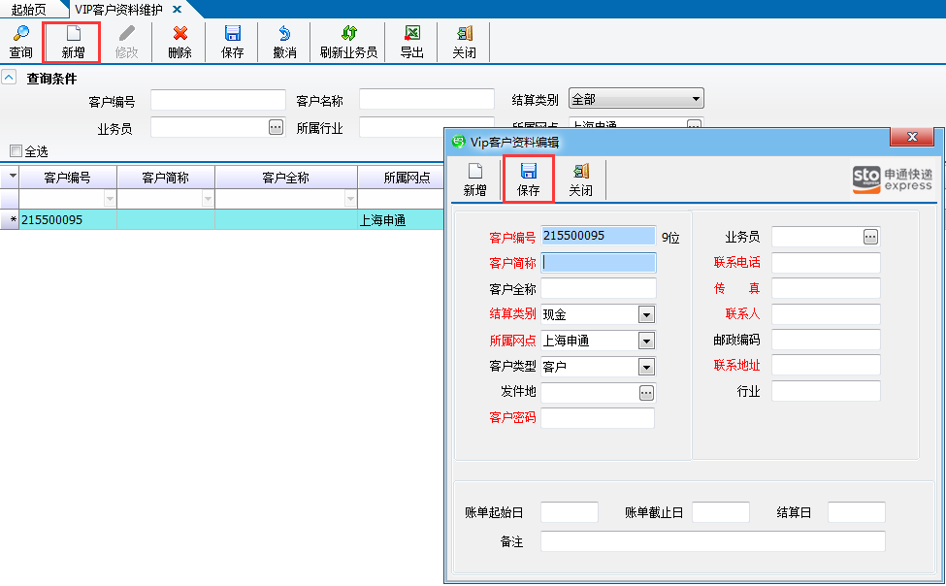

注：红色为必填项

* 维护的资料中**客户简称**，**客户密码**，**所属网点**这三个接口参数是客户在第三方软件上使用的账号，将参数正确填写到第三方软件中，软件才能获取到网点发放的单号。

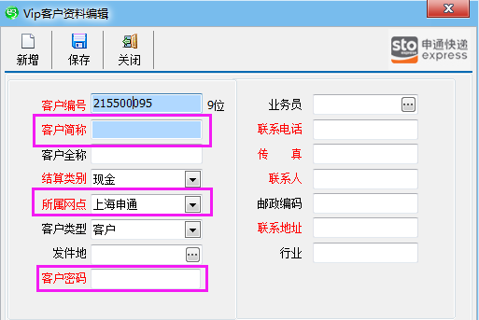

### 2、创建角色、分配权限和用户授权

1. 创建角色：大客户平台--权限管理--角色--添加--输入角色名称--保存

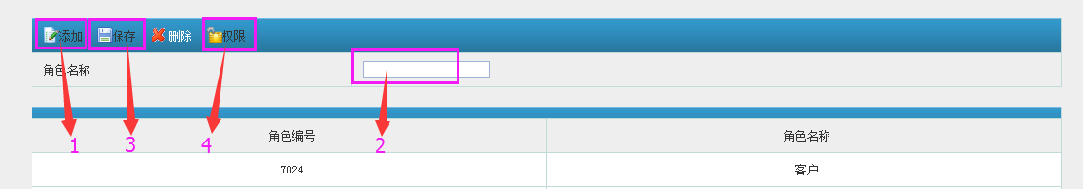

1. 权限维护:选择角色——点击权限——勾选授权——保存退出

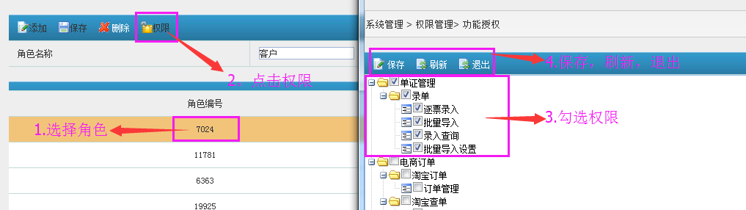

1. 用户授权：权限管理——用户——查询——勾选权限——选择角色——确认

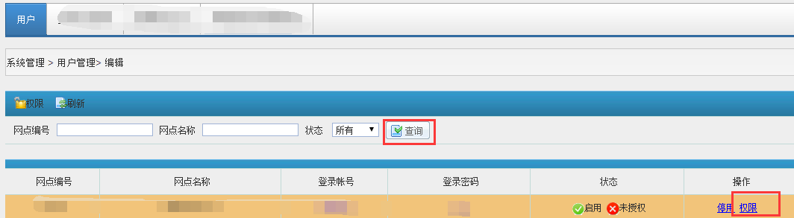

注：角色只需维护一个。所有用户可以共用。

### 3、客户运单发放

* 给客户发放运单

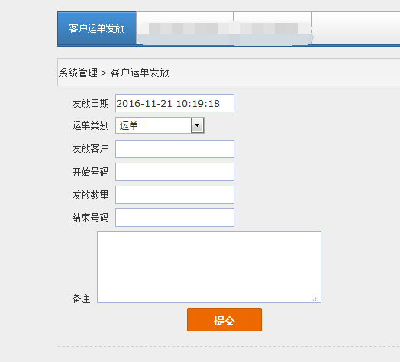

* 运单类别根据发放单号类型选择：大客户运单（22开头），国际电子面单号（55开头），代收货款电子面单（11开头）。输入客户简称，输入开始号码，数量。提交发放，等待发放完成。然后点击客户运单发放查询，查询发放是否成功。

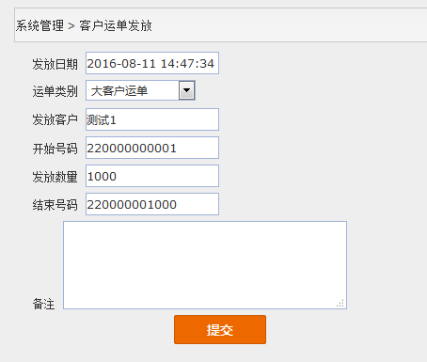

注：如果这里查询不到客户名称，检查下是否用户没有授权

### 4、客户运单发放查询

* 查看发放给客户的单号以及进行回收

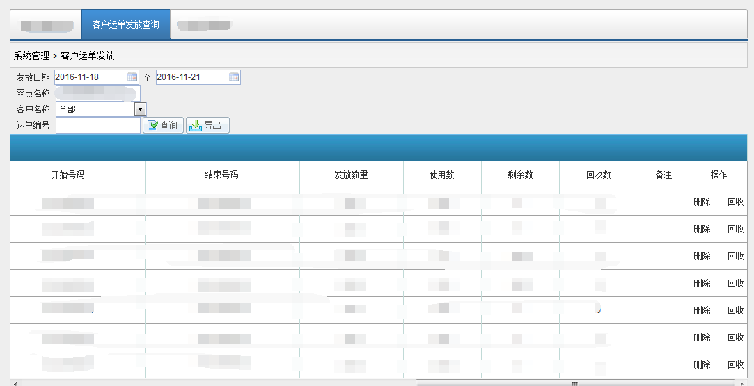

* 使用数：客户通过第三方软件获取过去的单号，不能表示客户实际使用数。
* 剩余数：客户未获取到的单号，点击数据可以查询详细单号，这些单号才能回收。
* 回收数：回收剩余数的单号数量。

注：使用数为0的号段，直接删除，无需回收。删除之前登记单号信息。

* 回收：单号段中含有剩余数的单号，点击后面回收按钮，然后点击一键回收。

